Ｓｏ-ｎｅｔＢｌｏｇ新規・編集・写真投稿に関する操作手順
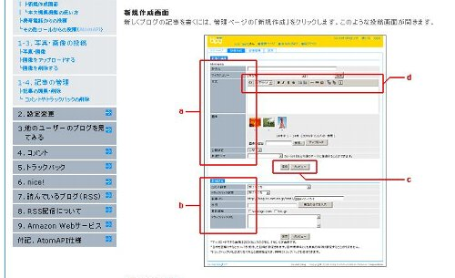
- 新規作成画面→既に「表示結果を確認しながら編集入力」が出来る様に設定変更している。この欄が追加されているか確認ください。

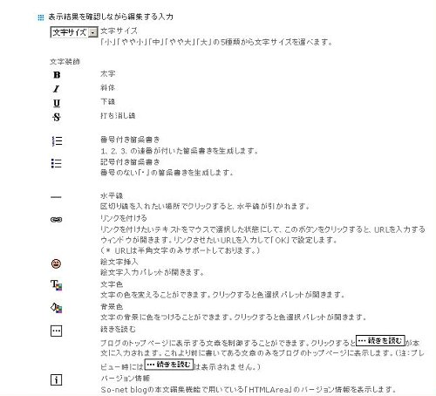
- 新規作成欄を開くと「表示結果を確認しながら編集する入力」機能一覧が表示されている。これは実際入力しながら実行する。編集の場合は、マウスで文字をドラックした表示（黒くする）した条件で左記の機能を実行すると直接タグ入力した状態になる。
実際よく使用するコマンド

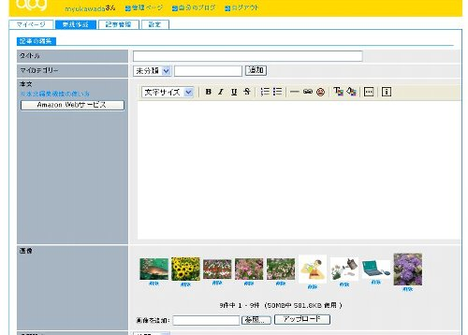
3.現在新規画面は次の内容となっている事を確認ください。

設定変更及び写真デ－タを追加した。写真の追加方法は後日指導します。

4.マイベ－ジの画面は次の通りとなります。既に作成した記事等の記録形式で表示されている。
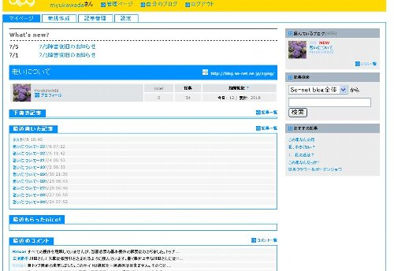
編集する場合は、ここの部分の該当内容をクリックすると編集が出来る画面に変更される。

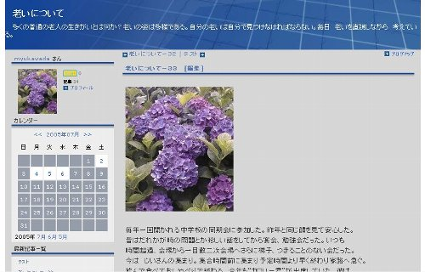
5.該当するペ－ジの編集対象画面 ここをクリックすると具体的な編集が出来る画面となる。

6.編集ペ－ジ画面
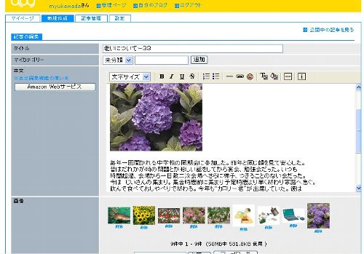

変更操作する場所

写真及び文書変更・追加等がこの画面で操作できます。又配置変更もこの画面で出来ます。
訓練を兼ねて写真を張替え等実施して体験ください。失敗しても元への編集にて可能です。
→サイトに既に上記の写真をサイトアッテ゜しています。マウスを写真の上でクリックしますと編集画面にタグ入力されます。そのタグ位置を文書の上又は下に貼り付ければ配置変更が出来ます。実際の写真画面はログアウトした後、正規Ｂｌｏｇ画面を開くと判ります。
但し新規写真のアツプロ－ドは別途指導します。（事前にリサイズが必要です。）
尚文書文字サイズもマウス対象範囲を選択した後、「文字サイズ」変更操作すると変化します。

